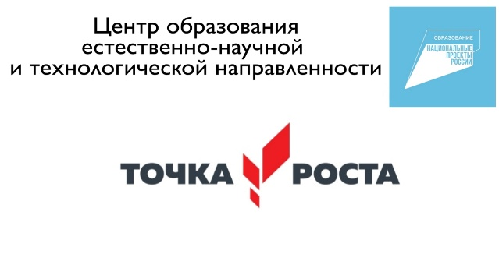 **Утверждаю ____________**

**Директор МБОУ СОШ**

**с. Луков Кордон А.А. Арыков.**

**Приказ №___ от __________**

**Расписание занятий центра образования**

**естественно-научной и технологической направленностей**

**«Точка роста» на базе МБОУ СОШ с. Луков Кордон**

|  |  |  |  |  |  |  |  |  |  |  |  |  |
| --- | --- | --- | --- | --- | --- | --- | --- | --- | --- | --- | --- | --- |
| **Время** | **Понедельник** | | **Вторник** | | | **Среда** | | **Четверг** | | | **Пятница** | |
| **14.00-14.40** | Мир шахмат (2-5кл) | | Мир через объектив  (1-4кл) | | | Мир шахмат (2-5кл) | | Мир через объектив  (1-4кл) | | | - | - |
| **14.55-15.35** | Мир шахмат (2-5кл) | | Мир через объектив  (1-4кл) | | | Мир шахмат (2-5кл) | | Мир через объектив  (1-4кл) | | | - | - |
| **15.00-15.40** | Царство органического мира (5-6кл) | Финансовая грамотность (8кл) | Физика вокруг нас  (8-9кл) | Премьера (5-8кл) | Финансовая грамотность  (8кл) | Химия вокруг нас  (8-9кл) | Финансовая грамотность (5-7кл) | Царство органического мира  (8-9кл) | Юные экспериментаторы  (7-8кл) | Премьера  (5-8кл) | Финансовая грамотность  (5-7кл) | Химия вокруг нас  (8-9кл) |
| **15.55-16.35** | Царство органического мира  (5-6кл) | Финансовая грамотность (8кл) | Физика вокруг нас  (8-9кл) | Премьера  (5-8кл) | Финансовая грамотность  (8кл) | Химия вокруг нас  8-9кл) | Финансовая грамотность (5-7кл) | Царство органического мира  (8-9кл) | Юные экспериментаторы  (7-8кл) | Премьера  (5-8кл) | Финансовая грамотность  (5-7кл) | Химия вокруг нас  (8-9кл) |
| **16.50-17.30** | РобоСтарт (6-9кл) | | - | - | - | РобоСтарт (6-9кл) | | - | | | Царство органического мира  (8-9кл) | |
| **17.45-18.25** | РобоСтарт (6-9кл) | | - | - | - | РобоСтарт (6-9кл) | | - | | | Царство органического мира  (8-9кл) | |